华南农业大学教务系统调停（补）课、更换上课地点、更换任课老师申请操作流程图

一、登录教务系统https://jwxt.scau.edu.cn/，账号为工号，原始密码为身份证后六位

按照下图步骤点击：如图，12345表示第一步、第二步等

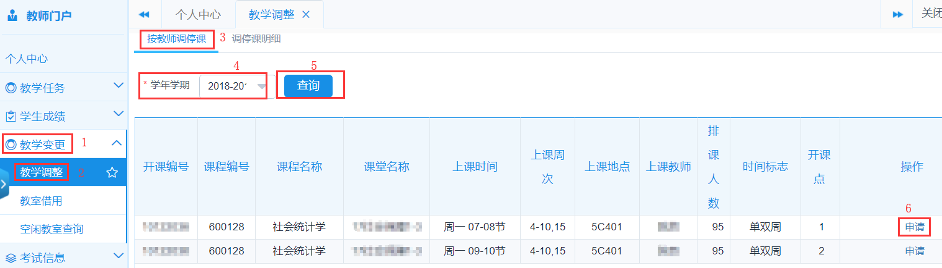

二、按照弹出来的对话框填好需求，然后点击保存并提交

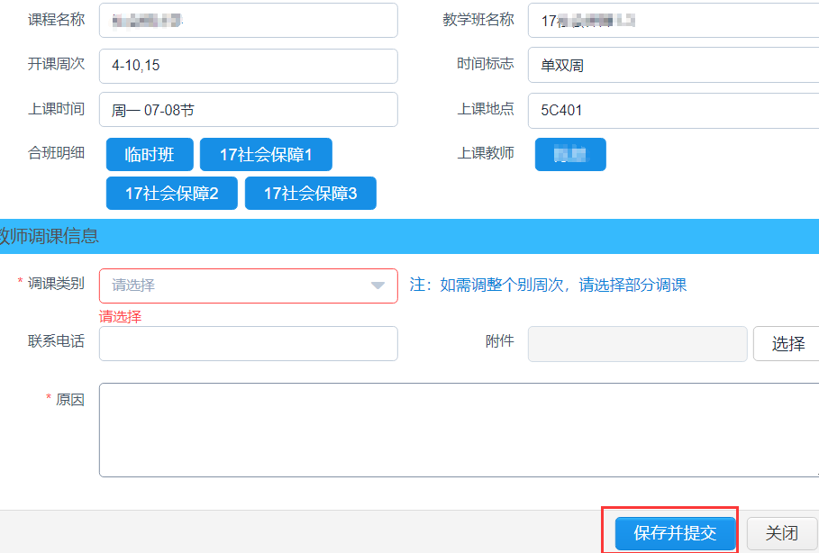

三、教师提交申请后，申请事项会自动转入教师所属单位教学领导审核流程

教师所属单位教学领导审核流程：

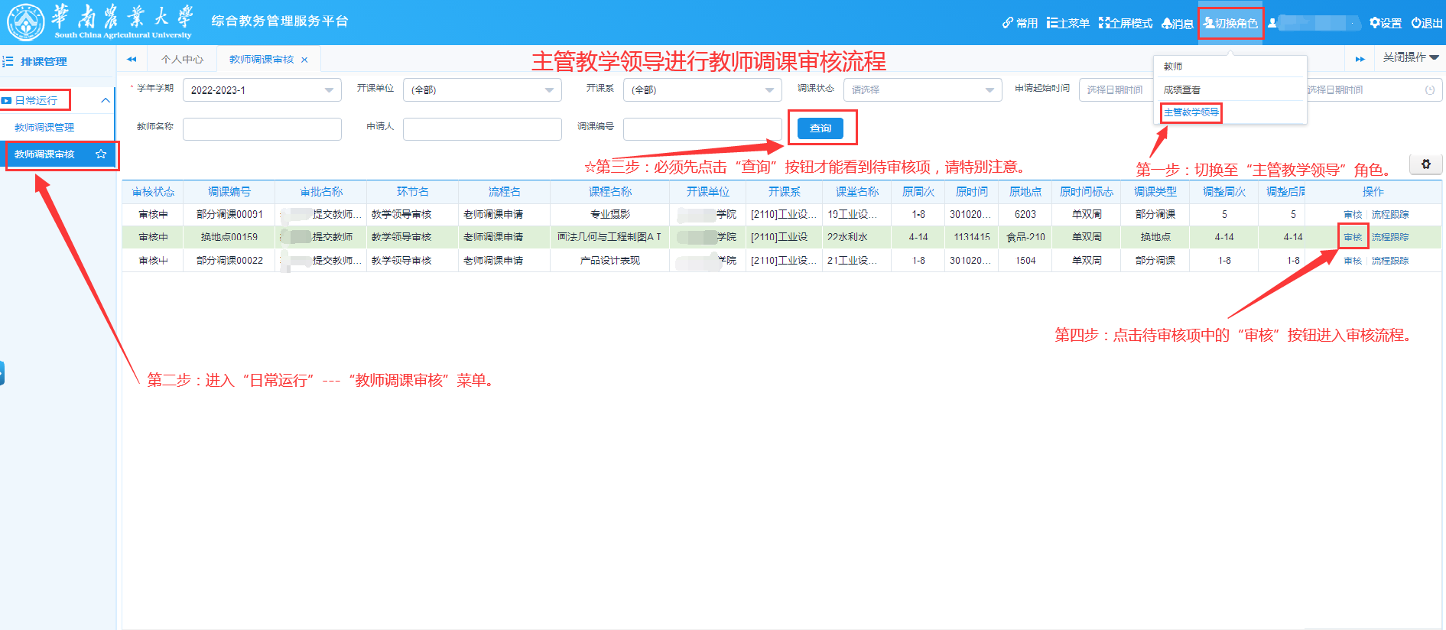

四、教师所属学院审核通过后会自动转入本科生院审核流程，本科生院审核后的审核结果可在教务系统查询

教务系统查询审核结果，如图：

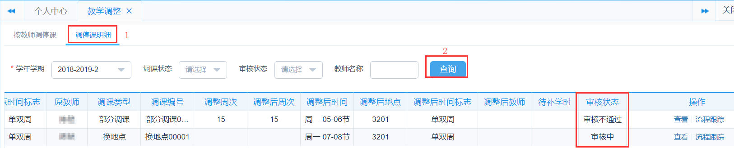

五、请老师们尽量提前2个工作日申请办理该项手续。如在操作上遇到任何问题，可拨打本科生院教学运行科电话85286194.